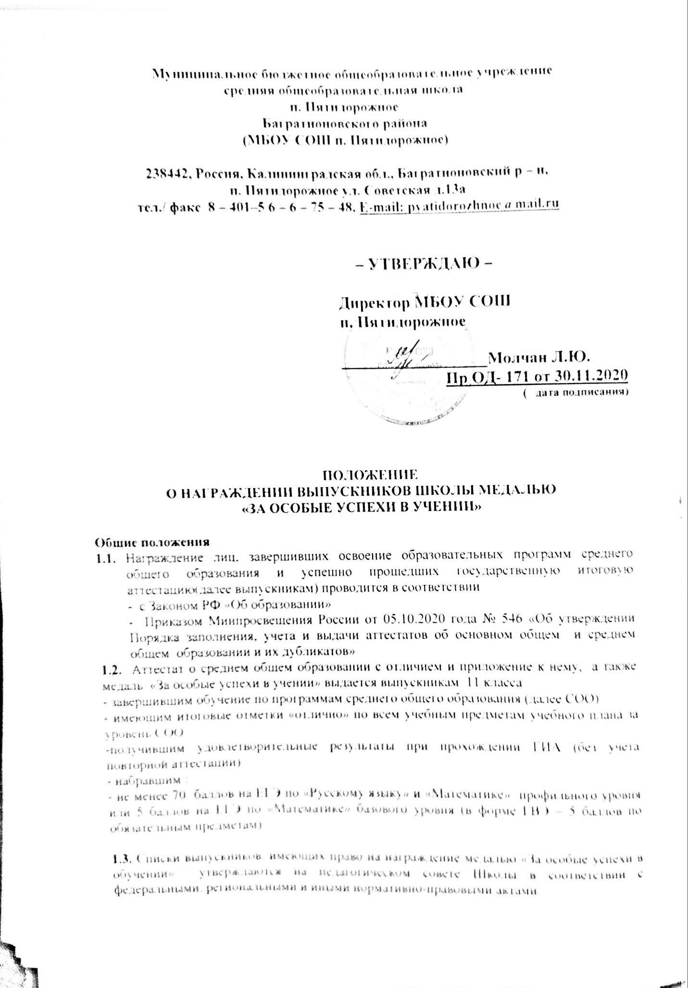

Муниципальное бюджетное общеобразовательное учреждение
средняя общеобразовательная школа

п. Пятидорожное

Багратионовского района
(МБОУ СОШ п. Пятидорожное)

238442, Россия, Калининградская обл., Багратионовский р – н,
п. Пятидорожное ул. Советская д.13а
тел./ факс 8 – 401–5 6 – 6 – 75 – 48, E-mail: pyatidorozhnoe@mail.ru

– УТВЕРЖДАЮ –

Директор МБОУ СОШ
п. Пятидорожное

__________________Молчан Л.Ю.
Пр ОД- 171 от 30.11.2020 ( дата подписания)

ПОЛОЖЕНИЕ
О НАГРАЖДЕНИИ ВЫПУСКНИКОВ ШКОЛЫ МЕДАЛЬЮ
«ЗА ОСОБЫЕ УСПЕХИ В УЧЕНИИ»

Общие положения
  - Награждение лиц, завершивших освоение образовательных программ среднего общего образования и успешно прошедших государственную итоговую аттестацию(далее выпускникам) проводится в соответствии
- с Законом РФ «Об образовании»
- Приказом Минпросвещения России от 05.10.2020 года № 546 «Об утверждении Порядка заполнения, учета и выдачи аттестатов об основном общем и среднем общем образовании и их дубликатов»
1.2. Аттестат о среднем общем образовании с отличием и приложение к нему, а также медаль «За особые успехи в учении» выдается выпускникам 11 класса
- завершившим обучение по программам среднего общего образования (далее СОО)
- имеющим итоговые отметки «отлично» по всем учебным предметам учебного плана за уровень СОО
-получившим удовлетворительные результаты при прохождении ГИА (без учета повторной аттестации)
- набравшим :
- не менее 70 баллов на ЕГЭ по «Русскому языку» и «Математике» профильного уровня или 5 баллов на ЕГЭ по «Математике» базового уровня (в форме ГВЭ – 5 баллов по обязательным предметам)

1.3. Списки выпускников, имеющих право на награждение медалью «За особые успехи в обучении» утверждаются на педагогическом совете Школы в соответствии с федеральными, региональными и иными нормативно-правовыми актами.

Награждение выпускников медалями.

2.1.Награждение выпускников медалями осуществляется на основании Приказа Минпросвещения России от 05.10.2020 года № 546 «Об утверждении Порядка заполнения, учета и выдачи аттестатов об основном общем и среднем общем образовании и их дубликатов»
2.2. Медаль вручается выпускникам в торжественной обстановке одновременно с выдачей аттестата о среднем общем образовании с отличием.
2.3. В книге регистрации выданных медалей, которая ведется в Школе, делается соответствующая запись.
2.5. Медаль выдается выпускнику лично или другому лицу при предъявлении им документа, удостоверяющего личность, и оформленной в установленном порядке доверенности, выданной указанному лицу выпускником, или по заявлению выпускника направляется в его адрес через операторов почтовой связи общего пользования заказным почтовым отправлением с уведомлением о вручении.
Доверенность и (или) заявление, по которым была выдана (направлена) медаль, хранятся в личном деле выпускника.

2.6. При утрате медали дубликат не выдается.

